**Ηλιακό σύστημα**

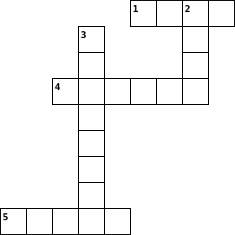

|  |  |  |  |  |  |  |  |
| --- | --- | --- | --- | --- | --- | --- | --- |
| |  |  |  |  |  | | --- | --- | --- | --- | --- | | **1.ΔΙΑΣ** C:\Users\nhpiagwgeio\Desktop\ΔΙΑΣΤΗΜΑ 17\διαστημα-εικονες\ΔΙΑΣ.jpg | C:\Users\nhpiagwgeio\Desktop\ΔΙΑΣΤΗΜΑ 17\διαστημα-εικονες\ΑΡΗΣ.jpg  **2.ΑΡΗΣ** | **3.ΑΦΡΟΔΙΤΗ**C:\Users\nhpiagwgeio\Desktop\ΔΙΑΣΤΗΜΑ 17\διαστημα-εικονες\ΑΦΡΟΔΙΤΗ.jpg | C:\Users\nhpiagwgeio\Desktop\ΔΙΑΣΤΗΜΑ 17\διαστημα-εικονες\ΚΡΟΝΟΣΧ.jpg  **4.ΚΡΟΝΟΣ** | C:\Users\nhpiagwgeio\Desktop\ΔΙΑΣΤΗΜΑ 17\διαστημα-εικονες\ΕΡΜΗΣ.jpg  **5.ΕΡΜΗΣ** | |  |  |

1Ο Νηπιαγωγείο Νέας Λαμψάκου